***«КАК ВОСПИТАТЬ РЕБЕНКА***

***ВЕЖЛИВЫМ»***

С тем, что вежливость – это очень важно, мало кто поспорит. А что такое «вежливость» для вас? И какое из «волшебных» слов вы считаете главным? Поняв это, вы сможете выстроить воспитательную линию поведения. Когда можно начинать прививать малышу нормы вежливости? Ребенок с самых первых дней живет и воспитывается в определенной среде, и, как губка, впитывает ее особенности.Путь, который проделывает ребенок за первый год жизни, поистине огромен. И именно в это время закладываются первые нормы вежливости. Как же это происходит, ведь ребенку пока невозможно их объяснить? Он их усваивает, видя, как общаются между собой и с ним его родные люди. Если в семье вежливый и уважительный стиль общения, то он является привычным для ребенка с первых месяцев жизни. Бывают ситуации, когда развитие вежливости находится под вопросом. Ребенок не знает другого общения между взрослыми, которое носит вульгарно-агрессивный характер. Возможно, родители когда-нибудь задумаются над тем, почему ребенок не умеет здороваться, прощаться и говорить «спасибо». И тогда, скорее всего, его будут принуждать к этому «силовыми» методами, вместо того чтобы поменять что-то в своем поведении.

Ребенок – как глина: что слепишь, то и будет. Поэтому первый и главный этап в воспитании вежливости ребенка – это демонстрация ему правильного примера взрослыми.

Следующий этап – это появление в лексиконе вежливых слов. После того как ребенок начинает активно набирать «словарь», они вскоре появляются в речи. Но происходит это только в том случае, если малыш их слышит от окружающих.

Также нужно научить малыша словам «пожалуйста», «спасибо», «извини», «до свидания». Это минимум, который должен быть в лексиконе трехлетки: ребенок должен знать, когда применяются эти слова, и уметь правильно их употребить. Конечно, малышу понадобятся ваши подсказки. Дальше лексикон вежливых слов должен расширяться. Многое зависит от позиции родителей. Для того чтобы ребенок усвоил нормы вежливости, нужно неизменно и одинаково реагировать на нежелательное поведение. И, главное, нужно отмечать похвалой те случаи, когда ребенок поступает правильно. Так как «невежливых» ситуаций бывает много, нужно набраться терпения. Если же поведение то осуждается, то «спускается на тормозах», у ребенка не формируется четкой границы и нормы вежливости так и могут остаться неустойчивыми на долгое время.

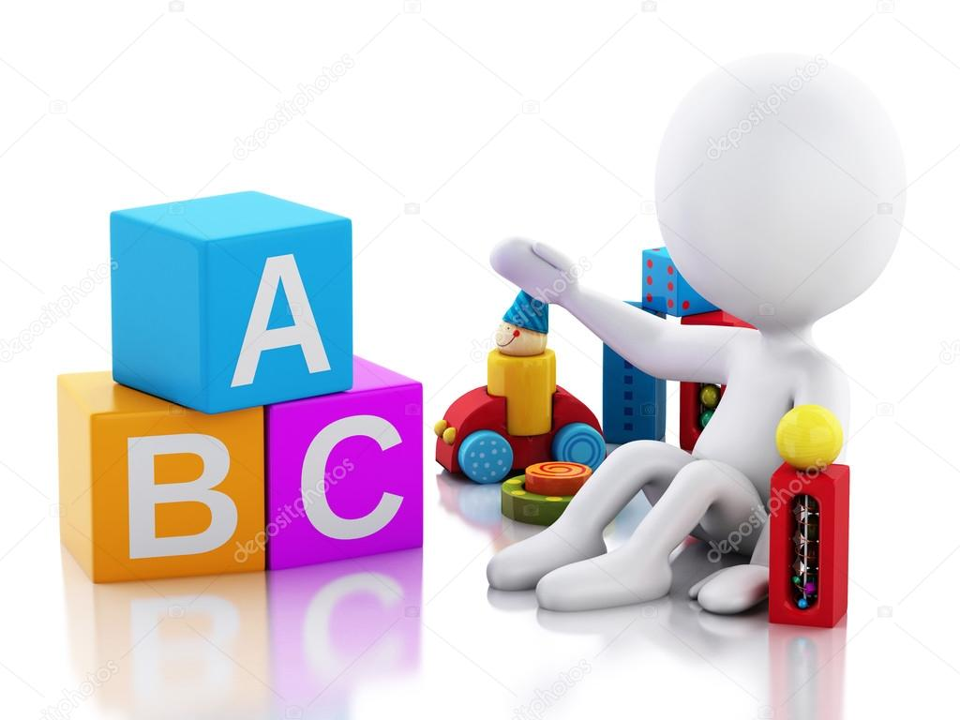

Ребенок, перешагнув границу в 4 года, начинает относиться к нормам вежливости все более осознанно. Пример родителей продолжает оставаться одной из главных «направляющих» в этом возрасте. Но ребенок перестает быть «пассивным» участником процесса. Теперь он критик, судья. Ближе к шести годам ребенок начинает применять нормы вежливости осознанно. Конечно, некоторые нормы закрепляются и раньше, но самое благотворное время для этого конец пятого года жизни – начало шестого. «Ябедничество» уменьшается, т.к. ребенок уже усвоил, что хорошо и что плохо. Ребенку важно, что подумают о нем окружающие, поэтому он старается произвести хорошее впечатление. В малышах наконец-то появляются те самые черты маленьких «леди» и «джентльменов». Конечно, успехи ребенка нужно замечать и хвалить, ведь ему важно знать, что он движется в правильном направлении. А если он ошибся или забыл какое-нибудь правило вежливости, нужно лишь тактично (и вежливо!) напомнить о нем.

Игра – это основная деятельность в дошкольном детстве. Именно через игру ребенок познает окружающий мир, узнает много нового, учится делать выводы, развивает творческое воображение и пробует разные формы общения. К игре нужно относиться бережно и с большим уважением. К сожалению, очень немногие родители играют с малышами в сюжетные игры. А ведь именно игра – один из лучших способов показать ребенку эффективные способы общения и разрешения детских, но таких непростых проблем! Итак, давайте поиграем с малышом в вежливость. Для этого вам понадобятся любые игрушки, которые есть у вас дома. Это могут быть мягкие зверюшки или человечки из конструктора, куклы, в общем, кто-то, способный обозначить живое существо. Сюжетов для игры может быть много, ведь вежливость нужна во многих ситуациях. В каких же?

* при встрече со знакомым;
* при общении в садике;
* при посещении поликлиники;
* при походе в магазин, кино;
* при посещении театра;
* в транспорте;
* в гостях или при приеме гостей у себя;
* и просто в ежедневном общении с близкими!

В общем, вежливость – это стиль жизни.